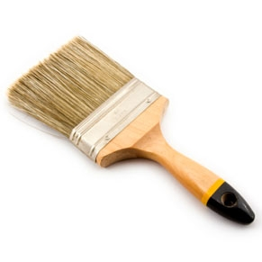**في المطبخ**

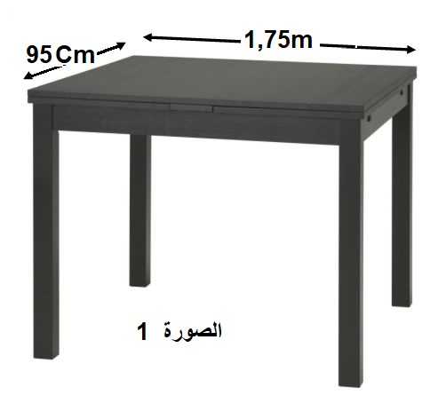 تريد الام طلاء الوجه العلوي (السطح الخشبي) لمائدة الاكل بطلاء يشبه لون الخشب (لاحظ **صورة 1 )**

في علبة الطلاء مكتوب **" علبة واحدة لكل $1,70 m²$"**

* هل تكفي علبة واحدة لطلاء الوجه العلوي للطاولة (السطح الخشبي ) ؟

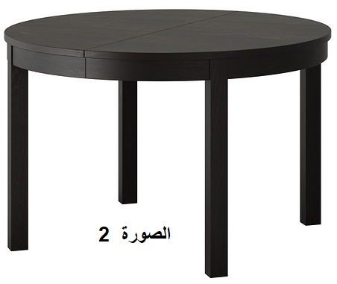بعد الطلاء رغبت الام بتزيين الحافة الجانبية للسطح الخشبي للطاولة السابقة وطاولة اخرى (لاحظ **الصورة** **2**) سطحها الخشبي على شكل قرص قطره $1,20 m$ بشريط تزيين ثمنه 15 DA لكل قطعة حيث طول كل قطعة من شريط التزين هو $17Cm$

* ساعد الام في حساب ثمن تزين الطاولتين بالشريط ؟